participativní rozpočet města Český Těšín pro rok 2024
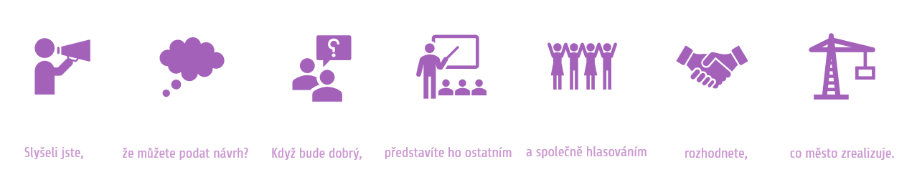

podpisový arch
Název projektu:
…………………………………………………………………….
Číslo návrhu – (nevyplňovat):………………………

Identifikace autora:
Jméno a příjmení autora:

Svým podpisem podporuji podání výše uvedeného návrhu v rámci participativního rozpočtu
města Český Těšín pro rok 2023.

 | Jméno a příjmení podporovatele | Adresa trvalého bydliště | Datum narození | Podpis
1.
2.
3.
4.
5.
6.
7.
8.
9.
10.
11.
12.
13.
14.
15.
16.
17.
18.
19.
20.

